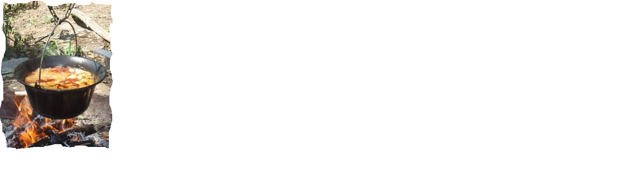
FELHÍVÁS
vaddisznóhúsfőző-versenyre.

Várjuk olyan, maximum 8 fős csapatok
(családok, civil szervezetek, baráti társaságok)
jelentkezését, akik
2015. június 20-án

a II. Bükkaljai Mustra keretében
megrendezésre kerülő főzőversenyen szeretnének részt venni.
Helyszín: Felsőtárkány, tópart
Nevezni lehet vaddisznóhúsból, szabadtűzön készült ételekkel
Nevezési díj: NINCS!
Fődíj: kétnapos tartózkodás a Bükkben, a Rejteki Kutatóházban,
ingyenes belépővel a Szent István – barlangba

Részletek, feltételek:
- Csak nyílt tűzön, bográcsban, rostlapon történhet a főzés,
- Minimum 25 adag szabadon választott étel megfőzése kötelező a Bükkaljára jellemző ízekkel
- Csapatok összetétele: egy fő csapatvezető+ maximum 7 fő segítő,
- Csapatonként 5 kg vaddisznóhúst (3 kg csontos és 2 kg színhús) és a tüzelőt a szervezők biztosítják,
- Az étel elkészítéséhez szükséges egyéb nyersanyagról, ízesítőkről, a főzéshez szükséges eszközökről a versenyző köteles gondoskodni!
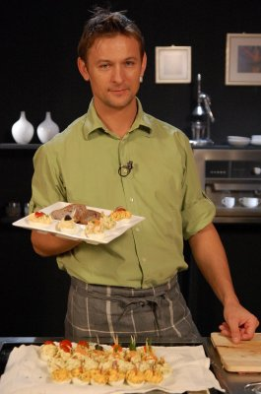
A zsűri tagjai:
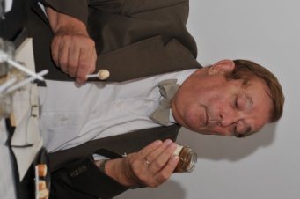
Magos Zoltán mesterszakács,
a TV Paprika séfje,
Bóta József Sándor
gasztronómus

Nevezési határidő:
2015. június 18., csütörtök 14.00 óra
Információ: Bükki Nemzeti Park Igazgatóság (Eger, Sánc u.6.), okoturisztika@bnpi.hu,
Paulikovics Ildikó (06-30/277-4750). Jelentkezési lap letölthető: www.bnpi.hu

